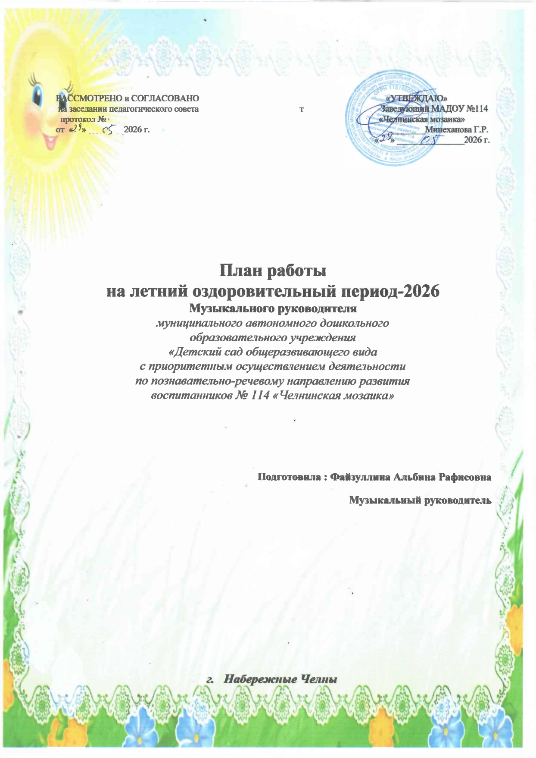Лето- удивительная и благодатная пора, когда детям можно вдоволь можно гулять, бегать, прыгать. Именно в этот период они много времени проводят на воздухе. И очень важно так организовать жизнь дошкольников, что бы каждый день приносил им что –то новое, был наполнен интересным содержанием, чтобы воспоминания о летнем времени, играх, прогулках, праздниках и развлечениях, интересных эпизодах из их жизни ещё долго радовали детей.
Цель: Проведение музыкальных развлекательных мероприятий с детьми в летний период, развитие музыкальных и творческих способностей дошкольников, формирование устойчивого интереса к музыкальной и театрализованной деятельности.
Задачи на летний оздоровительной период:
- Реализация системы мероприятий, направленных на оздоровление и физическое воспитание детей, развитие самостоятельности, инициативности, любознательности и познавательной активности дошкольников.
- Обеспечивать психоэмоциональный комфорт через использование музыки и художественно – театрализованной деятельности
- Развитие творческих и музыкальных способности детей.

Тематический план мероприятий с детьми на летний период -2026
Тема | Итоговое мероприятие(развлечение) | Дата
Развлечение «Детство – это я и ты!» (музыка) | Развлечение, посвящённое дню защиты детей | 01.06.2026
«Сабантуй в детском саду» | Музыкально – спортивное развлечение | 10.06.2026
«Мы дети твои, Россия!» («ЭРС») | Музыкально – спортивное развлечение «Сабантуй» | 15.06.2026
Развлечение «Школа вежливого пешехода» («БДД») | Развлечение | 19.06.2026
Выставка поделок «Наши меньшие друзья» | Экология | 07.08.2026
Тематическая выставка «Любимые книги нашей семьи» | Речевое | 14.08.2026
Музыкально – спортивный праздник «Весёлое лето» | Познавательное | 21.08.2026
Развлечение, посвящённое ко дню Республики Татарстан  « Мой Татарстан -ты лучше всех!» | ЭРС | 28.08.2026

Организационные работы по музыкальному воспитанию
Работа с детьми
Тема | Итоговое мероприятие  (развлечение) | Дата
2 раза в неделю | ООД с дошкольниками | Все группы
2 раза в неделю | Индивидуальная (групповая, подгрупповая) работа с дошкольниками | Все группы
Июнь | Развлечение, посвящённое дню защиты детей | Все группы
Июнь | Национальный праздник «Сабантуй» | Все группы
Июнь | Развлечение «Школа вежливого пешехода» | Все группы
Август | Выставка поделок «Наши меньшие друзья» | Все группы
Август | Тематическая выставка «Любимые книги нашей семьи» | Все группы
Август | Развлечение, посвящённое ко дню Республики Татарстан  « Мой Татарстан -ты лучше всех!» | Все группы

Работа с педагогами
Тема | Итоговое мероприятие  (развлечение) | Дата
Июнь | Совместная подготовка к праздникам и развлечениям,координация разучивание ролей | Все группы
Июнь | Консультация «Музыкально - игровая деятельность, как средство повышения речевой активности») | Все группы
Август | Консультация «Роль игровых технологий в обучении детей на музыкальных инструментах» | Средняя группа

Работа семьями воспитанников

Тема | Итоговое мероприятие  (развлечение) | Дата
Июнь | Консультация «Играем с ребёнком в музыкальные игры» | Все группы
Июнь, август | Индивидуальные консультации родителей по запросам | Все группы
Август | Консультация «Мы идём в театр» | Все группы



